МИНИСТЕРСТВО ОБРАЗОВАНИЯ РЕСПУБЛИКИ БЕЛАРУСЬ

Учреждение образования «Полоцкий государственный университет»

Факультет информационных технологий

Кафедра технологий программирования

**Отчёт по лабораторной работе № 1 по курсу «Программирование для Интернет»**

«Основы языка HTML»

ВЫПОЛНИЛ студент группы 16-ИТ-3

Яблонский А.Д.

ПРОВЕРИЛ преподаватель

Деканова М.В.

Полоцк, 2019 г.

**РЕЗУЛЬТАТЫ ВЫПОЛЕНИЯ ЛАБОРАТОРНОЙ РАБОТЫ**:

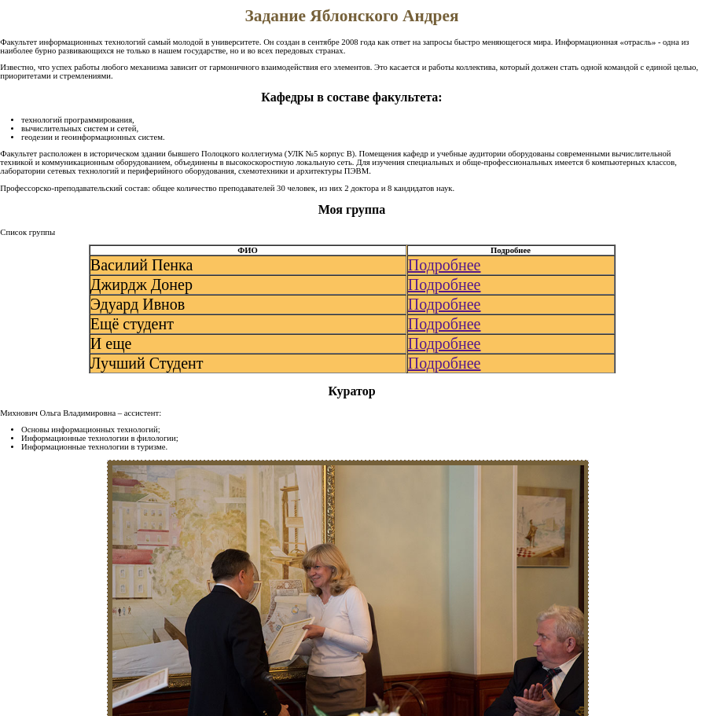

**Рисунок 1** — Главная страница

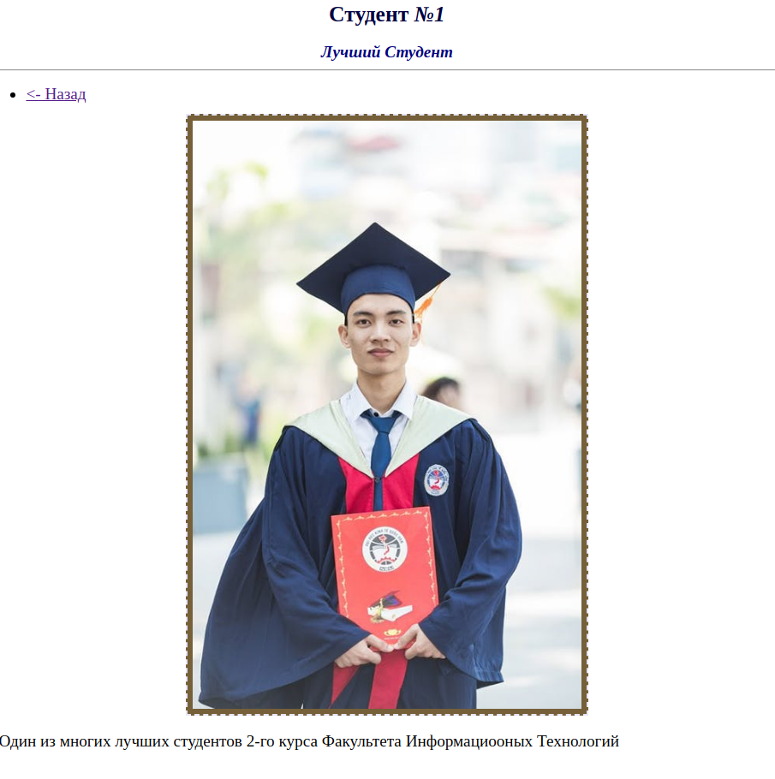

**Рисунок 2** — Страница «О студенте»

**Остальные страницы с информацией о студентах идентичны.**

**ЛИСТИНГ**

**Листинг 1** – HTML-код программы главной страницы **index.html**

**<!DOCTYPE html>**

**<html lang="en">**

**<link rel = "stylesheet" href = "styles.css">**

**<head>**

**<meta charset="UTF-8">**

**<title>Yablonski</title>**

**</head>**

**<body>**

**<span style="color: #756039;">**

**<h1 align="center">**

**<b>Задание Яблонского Андрея</b></h1>**

**</span>**

**<p>**

**Факультет информационных технологий самый молодой в университете.**

**Он создан в сентябре 2008 года как ответ на запросы быстро меняющегося мира. Информационная «отрасль» -**

**одна из наиболее бурно развивающихся не только в нашем государстве, но и во всех передовых странах.**

**<br>**

**</p>**

**<p>Известно, что успех работы любого механизма зависит от гармоничного взаимодействия его элементов. Это касается и работы коллектива, который должен стать одной командой с единой целью, приоритетами и стремлениями.</p>**

**<h2 align="center"><b>Кафедры в составе факультета: </b><br></h2>**

**<ul>**

**<li>технологий программирования,</li>**

**<li>вычислительных систем и сетей,</li>**

**<li>геодезии и геоинформационных систем.</li>**

**</ul>**

**<p>Факультет расположен в историческом здании бывшего Полоцкого коллегиума (УЛК №5 корпус В).**

**Помещения кафедр и учебные аудитории оборудованы современными вычислительной техникой и коммуникационным**

**оборудованием, объединены в высокоскоростную локальную сеть. Для изучения специальных и обще-профессиональных**

**имеется 6 компьютерных классов, лаборатории сетевых технологий и периферийного оборудования, схемотехники и архитектуры ПЭВМ.<p>**

**<p>Профессорско-преподавательский состав: общее количество преподавателей 30 человек, из них 2 доктора и 8 кандидатов наук.</p>**

**<h2 align="center"> <b>Моя группа</b></h2>**

**<p>Список группы</p>**

**<table border="1" bgcolor="#fac45f" width="75%" align="center">**

**<tr bgcolor="#fefefe">**

**<th>ФИО</th>**

**<th>Подробнее</th>**

**</tr>**

**<tr>**

**<td>Василий Пенка</td>**

**<td><a href="about.html">Подробнее</a></td> </tr>**

**<tr>**

**<td>Джирдж Донер</td>**

**<td><a href="about.html">Подробнее</a></td> </tr>**

**<tr>**

**<td>Эдуард Ивнов</td>**

**<td><a href="about.html">Подробнее</a>**

**</td>**

**<tr>**

**<td>Ещё студент</td>**

**<td><a href="about.html">Подробнее</a>**

**</td>**

**<tr>**

**<td>И еще</td>**

**<td><a href="about.html">Подробнее</a>**

**</td>**

**<tr>**

**<td>Лучший Студент</td>**

**<td><a href="about.html">Подробнее</a>**

**</td>**

**</tr>**

**</table>**

**<h2 align="center">**

**<b>Куратор</b></h2>**

**<p>Михнович Ольга Владимировна – ассистент:</p>**

**<ul>**

**<li>Основы информационных технологий;</li>**

**<li>Информационные технологии в филологии;</li>**

**<li>Информационные технологии в туризме.</li>**

**</ul>**

**<p align="center"> <img src="images/olha.jpg" alt="Михнович Ольга Владимировна" > <br></p>**

**</body>**

**</html>**

**Листинг 2** – HTML-код программы страницы с информацией о студенте **about.html**

**<html>**

**<link rel = "stylesheet" href = "styles.css">**

**<head>**

**<meta http-equiv="Content-Type" content="text/html; charset=utf-8">**

**<title>Студент ФИТ-а</title>**

**</head>**

**<body>**

**<div align="center">**

**<font color=#000040>**

**<h1> Студент <i>№1</i> </h1>**

**</font>**

**<font color=#000080>**

**<h2> <i>Лучший Студент</i> <hr></h2>**

**</font>**

**</div>**

**<ul><font size="5">**

**<li><a href="index.html"><- Назад</a>**

**</ul>**

**<img class="center" src="images/student.jpeg" alt="Фото">**

**<p>Один из многих лучших студентов 2-го курса Факультета Информациооных Технологий</p>**

**</body>**

**</html>**

**Листинг 3** – CSS-код программы страниц **styles.css**

**html {**

**background-image: url("images/home19.jpg");**

**background-size: 100% 100%;**

**background-repeat: no-repeat;**

**background-attachment: fixed;**

**}**

**img {**

**border: 2px dashed #e6e6fa;**

**background: #756039;**

**padding: 8px;**

**margin-right: 15px;**

**margin-bottom: 15px;**

**}**

**td {**

**font-size: 30px;**

**}**

**.center {**

**display: block;**

**margin-left: auto;**

**margin-right: auto;**

**width: 50%;**

**}**